
МИНОБРНАУКИ РОССИИ
Федеральное государственное бюджетное образовательное учреждение
высшего образования
«МИРЭА − Российский технологический университет»
РТУ МИРЭА

Отчет по лабораторной работе №3
по дисциплине «Программирование электронных приборов и систем»

НАПРАВЛЕНИЕ ПОДГОТОВКИ
09.03.02 «Информационные системы и технологии»

Выполнил студент 3 курса группы ЭФБО-09-23 Калинин Н.В.
Принял преподаватель: Клёсов Д.Н. и Коняшкин Г. В.

Москва 2025 г.
Цель работы
Целью выполнения лабораторной работы является формирование практических навыков программного управления семисегментными индикаторами с использованием портов GPIO микроконтроллера STM32F100 (или STM32F407), включая освоение методов статической и динамической индикации, а также отображение одноразрядных и многоразрядных числовых значений.
Задачи работы
В процессе выполнения лабораторной работы были выполнены следующие конкретные задачи:
- Повторить и закрепить основные приёмы инициализации и конфигурирования портов ввода-вывода GPIO (материал лабораторной работы №1).
- Изучить устройство и функциональное назначение семисегментного индикатора, а также различия между вариантами с общим анодом и общим катодом.
- Освоить методы статической индикации и реализовать вывод одной цифры на отдельный разряд индикатора.
- Изучить принципы динамической (мультиплексной) индикации, включая алгоритмы переключения разрядов, выбор частоты обновления и обеспечение зрительной целостности числа.
- Выполнить подключение семисегментного индикатора к выводам микроконтроллера STM32F100 или STM32F407.
- Разработать программу отображения числовой информации на одном или нескольких разрядах.
- Реализовать отображение многоразрядного числа (например, текущего года) с использованием динамической индикации.
- Модифицировать программу для переключения режимов отображения (например, «год рождения ↔️ текущий год») по внешнему управляющему сигналу.
- Зафиксировать полученные результаты, ответить на контрольные вопросы и оформить отчёт в соответствии с требованиями.

Краткая теоретическая часть
Семисегментный индикатор представляет собой электронное цифровое устройство, состоящее из семи светодиодных сегментов (a–g), формирующих изображение цифр от 0 до 9. Дополнительно в конструкцию может входить сегмент dp (десятичная точка). Каждый сегмент управляется независимо, что позволяет формировать любую цифру путём включения соответствующей комбинации сегментов.

Типы семисегментных индикаторов
Выделяют два варианта исполнения конструкции:
- С общим катодом — катоды всех светодиодов объединены и подключаются к земле (GND). Активный уровень — логическая «1»: подача высокого уровня на сегмент включает соответствующий светодиод.
- С общим анодом — аноды объединены и подключаются к Vcc. Активный уровень — логический «0»: сегмент включается при подаче низкого уровня.

На странице 2 документа приведена структурная схема одного разряда индикатора, демонстрирующая объединение сегментов и общий вывод.
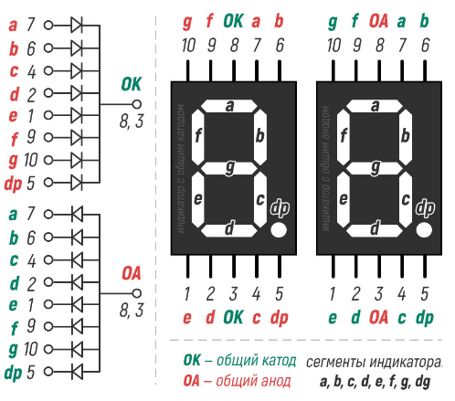

Статическая индикация
При статической индикации каждый разряд индикатора подключён к собственному набору линий GPIO.
Особенности метода:
- каждому сегменту соответствует отдельная линия GPIO;
- отображение цифры осуществляется подачей комбинации управляющих уровней на сегменты согласно таблице кодов;
- метод прост, не требует обновления изображения.

Недостаток — большое число задействованных выводов.
Например, для 4-разрядного индикатора потребуется 7×4 = 28 GPIO.
Динамическая (мультиплексная) индикация
Динамическая индикация позволяет значительно сократить число используемых GPIO.
Суть метода (стр. 3–4):
- линии сегментов (a–g) объединяются параллельно между всеми разрядами,
- общие катоды или аноды разрядов подключаются к отдельным GPIO,
- микроконтроллер поочерёдно активирует один разряд, подавая на сегменты соответствующий код цифры.

Алгоритм мультиплексирования:
- На сегменты подаётся код цифры для разряда 1.
- Активируется разряд 1 на 1–5 мс.
- Разряд отключается.
- Аналогичные действия выполняются для разряда 2, 3, 4…

При частоте обновления 50–200 Гц из-за инерционности зрения все цифры воспринимаются как горящие одновременно.

Преимущества:
- требуется всего 7 линий сегментов + 4 линии разрядов = 11 GPIO;
- удобное масштабирование.
Недостатки:
- необходимость циклического обновления кадров;
- возможное мерцание при низкой частоте.
Описание лабораторной установки
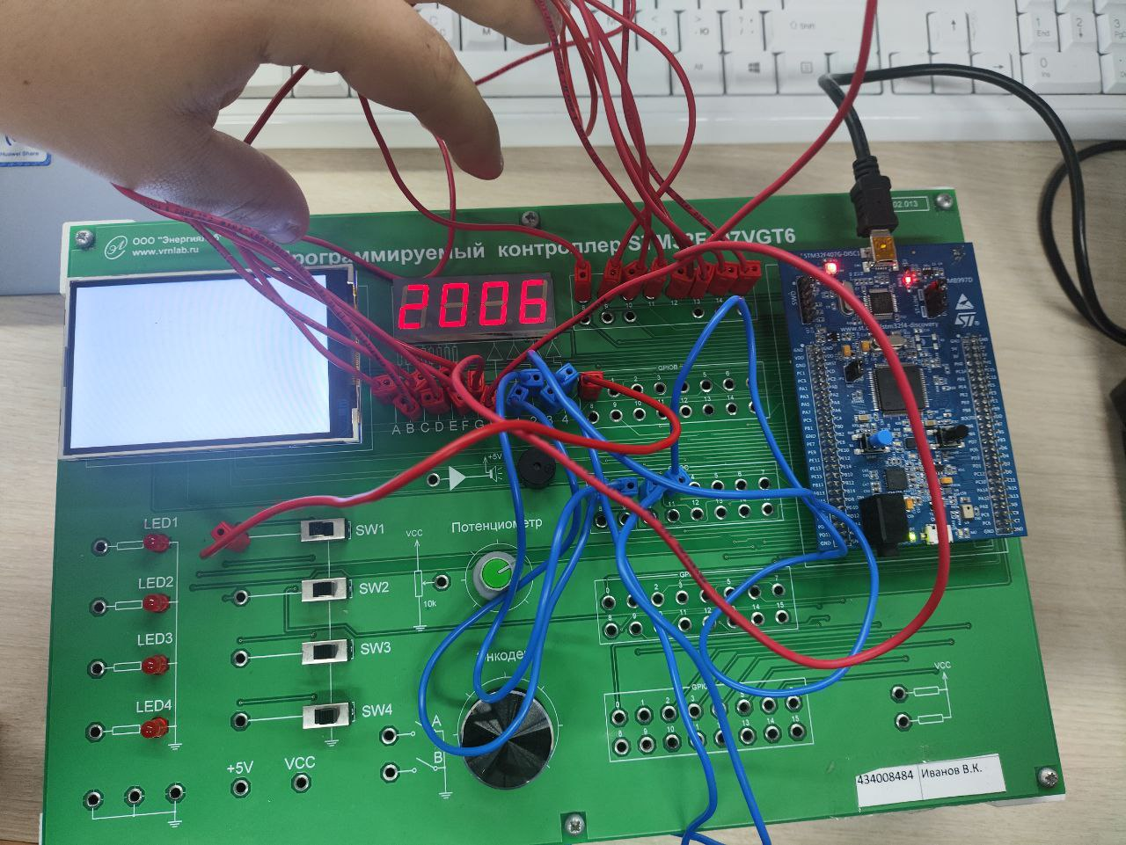
Схема подключения индикатора
1. Подключение сегментов (a–g, dp)
Сегменты индикатора подключаются к порту GPIOA, обычно следующим образом:
- PA0 → сегмент a
- PA1 → сегмент b
- PA2 → сегмент c
- PA3 → сегмент d
- PA4 → сегмент e
- PA5 → сегмент f
- PA6 → сегмент g
- PA7 → dp (при необходимости)

Через каждый сегмент обязательно подключены токоограничивающие резисторы 220–330 Ом.

2. Подключение разрядов
Каждый общий катод четырёх разрядов подключается к порту GPIOC:
- PC0 → катод разряда 1
- PC1 → катод разряда 2
- PC2 → катод разряда 3
- PC3 → катод разряда 4
Исходный код программы
Листинг 1 — Код переключения текущего года и года;
#include "stm32f4xx.h"

// задержка
void delay(volatile uint32_t t) {
while (t--) __NOP();
}

// коды сегментов (общий катод)
uint8_t digit_code[10] = {
0x3F, 0x06, 0x5B, 0x4F, 0x66,
0x6D, 0x7D, 0x07, 0x7F, 0x6F
};

// отображаемые числа
int year_current[4] = {2, 0, 2, 5};
int year_birth[4] = {2, 0, 0, 6};

int main(void) {

// тактирование GPIOA, GPIOC, GPIOB
RCC->AHB1ENR |= RCC_AHB1ENR_GPIOAEN | RCC_AHB1ENR_GPIOCEN | RCC_AHB1ENR_GPIOBEN;

// PA0–PA7 = выходы (сегменты)
for (int i = 0; i <= 7; i++) {
GPIOA->MODER &= ~(0x3U << (i * 2U));
GPIOA->MODER |= (0x1U << (i * 2U)); // output
GPIOA->OTYPER &= ~(1U << i); // push-pull
}

// PC0–PC3 = выходы (разряды)
for (int i = 0; i < 4; i++) {
GPIOC->MODER &= ~(0x3U << (i * 2U));
GPIOC->MODER |= (0x1U << (i * 2U)); // output
GPIOC->OTYPER &= ~(1U << i);
}

// PB0 = вход pull-up
GPIOB->MODER &= ~(3U << 0); // input
GPIOB->PUPDR &= ~(3U << 0);
GPIOB->PUPDR |= (1U << 0); // pull-up

int* active = year_current;

while (1) {

// активный уровень = 0
if ((GPIOB->IDR & 1) == 0)
active = year_birth;
else
active = year_current;

// динамическая индикация
for (int pos = 0; pos < 4; pos++) {

GPIOC->BSRR = (0x000F << 16U); // PC0–PC3 = 1 (выключить)

GPIOA->ODR = digit_code[active[pos]];

GPIOC->BSRR = (1U << pos); // PCpos = 0 (включить)

delay(1500);
}
}
}
Листинг 2 — Код отображения точки
#include "stm32f4xx.h"

// задержка
void delay(volatile uint32_t t) {
while (t--) __NOP();
}

// коды сегментов (общий катод)
uint8_t digit_code[10] = {
0x3F, 0x06, 0x5B, 0x4F, 0x66,
0x6D, 0x7D, 0x07, 0x7F, 0x6F
};

// отображаемые числа
int year_current[4] = {2, 0, 2, 5};
int year_birth[4] = {2, 0, 0, 4};

int main(void) {

// тактирование GPIOA, GPIOC, GPIOB
RCC->AHB1ENR |= RCC_AHB1ENR_GPIOAEN |
RCC_AHB1ENR_GPIOCEN |
RCC_AHB1ENR_GPIOBEN;

// PA0–PA7 = выходы (сегменты)
for (int i = 0; i <= 7; i++) {
GPIOA->MODER &= ~(3U << (i*2));
GPIOA->MODER |= (1U << (i*2)); // output
GPIOA->OTYPER &= ~(1U << i); // push-pull
}

// PC0–PC3 = выходы (разряды)
for (int i = 0; i < 4; i++) {
GPIOC->MODER &= ~(3U << (i*2));
GPIOC->MODER |= (1U << (i*2)); // output
GPIOC->OTYPER &= ~(1U << i);
}

// PB0 = вход pull-up
GPIOB->MODER &= ~(3U << 0); // input
GPIOB->PUPDR &= ~(3U << 0);
GPIOB->PUPDR |= (1U << 0); // pull-up

int* active = year_current;

while (1) {

// активный уровень = 0
if ((GPIOB->IDR & 1) == 0)
active = year_birth;
else
active = year_current;

// динамическая индикация
for (int pos = 0; pos < 4; pos++) {

for (int pos = 0; pos < 4; pos++) {

if (pos == 1)
GPIOA->ODR = digit_code[active[pos]] | (1 << 7); // включить dp
else
GPIOA->ODR = digit_code[active[pos]] & ~(1 << 7); // выключить dp

GPIOC->BSRR = (0xF << 0);
GPIOC->BSRR = (1 << (pos + 16));

delay(1500);
}

GPIOC->BSRR = (0xF << 0); // PC0–PC3 = 1 (выключить)
GPIOC->BSRR = (1 << (pos + 16)); // PCpos = 0 (включить)

delay(1500);
}
}
}
Листинг 3 — Код счётчика секунд
#include "stm32f4xx.h"

// задержка
void delay_ms(volatile uint32_t ms) {
while (ms--) {
for (volatile uint32_t i = 0; i < 1680; i++); // ~1 ms at 168 MHz
}
}

// коды сегментов (общий катод)
uint8_t digit_code[10] = {
0x3F, 0x06, 0x5B, 0x4F, 0x66,
0x6D, 0x7D, 0x07, 0x7F, 0x6F
};

int digits[4] = {0,0,0,0};

void increment() {
digits[3]++;
if (digits[3] == 10) { digits[3]=0; digits[2]++; }
if (digits[2] == 10) { digits[2]=0; digits[1]++; }
if (digits[1] == 10) { digits[1]=0; digits[0]++; }
if (digits[0] == 10) { digits[0]=0; }
}

int main(void) {

// тактирование GPIOA, GPIOC
RCC->AHB1ENR |= RCC_AHB1ENR_GPIOAEN | RCC_AHB1ENR_GPIOCEN;

// PA0–PA7 = выходы (сегменты)
for (int i = 0; i <= 7; i++) {
GPIOA->MODER &= ~(0x3U << (i * 2U));
GPIOA->MODER |= (0x1U << (i * 2U)); // output
}

// PC0–PC3 = выходы (разряды)
for (int i = 0; i < 4; i++) {
GPIOC->MODER &= ~(0x3U << (i * 2U));
GPIOC->MODER |= (0x1U << (i * 2U)); // output
}

uint32_t ms = 0;

while (1) {

for (int pos = 0; pos < 4; pos++) {

GPIOC->BSRR = (0x000F << 16U); // PC0–PC3 = 1 (выключить)
GPIOA->ODR = digit_code[digits[pos]];
GPIOC->BSRR = (1U << pos); // PCpos = 0 (включить)

delay_ms(2);
ms += 2;

if (ms >= 1000) {
increment();
ms = 0;
}
}
}
}

Фотоотчёт работоспособности
Код переключения текущего года и года
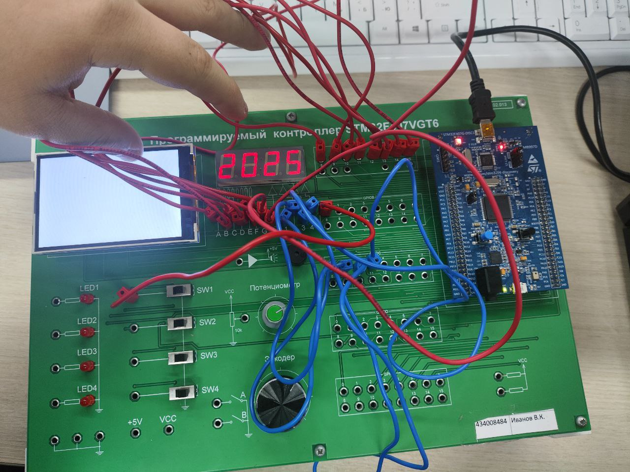
Код отображения точки
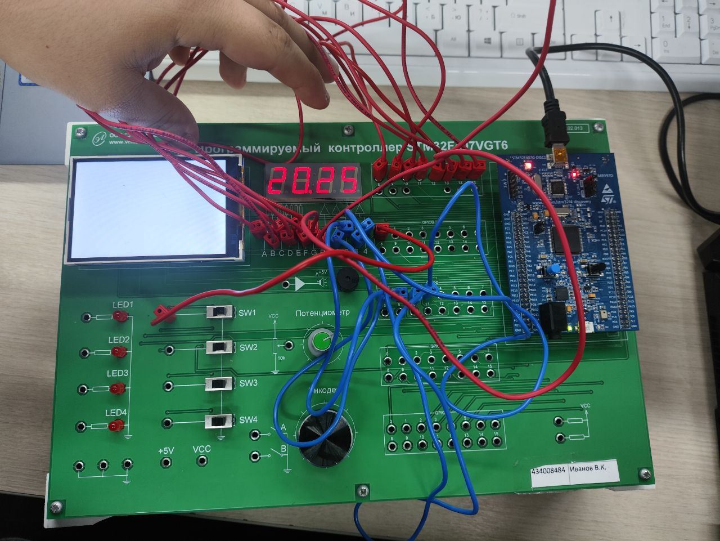
Код счётчика секунд
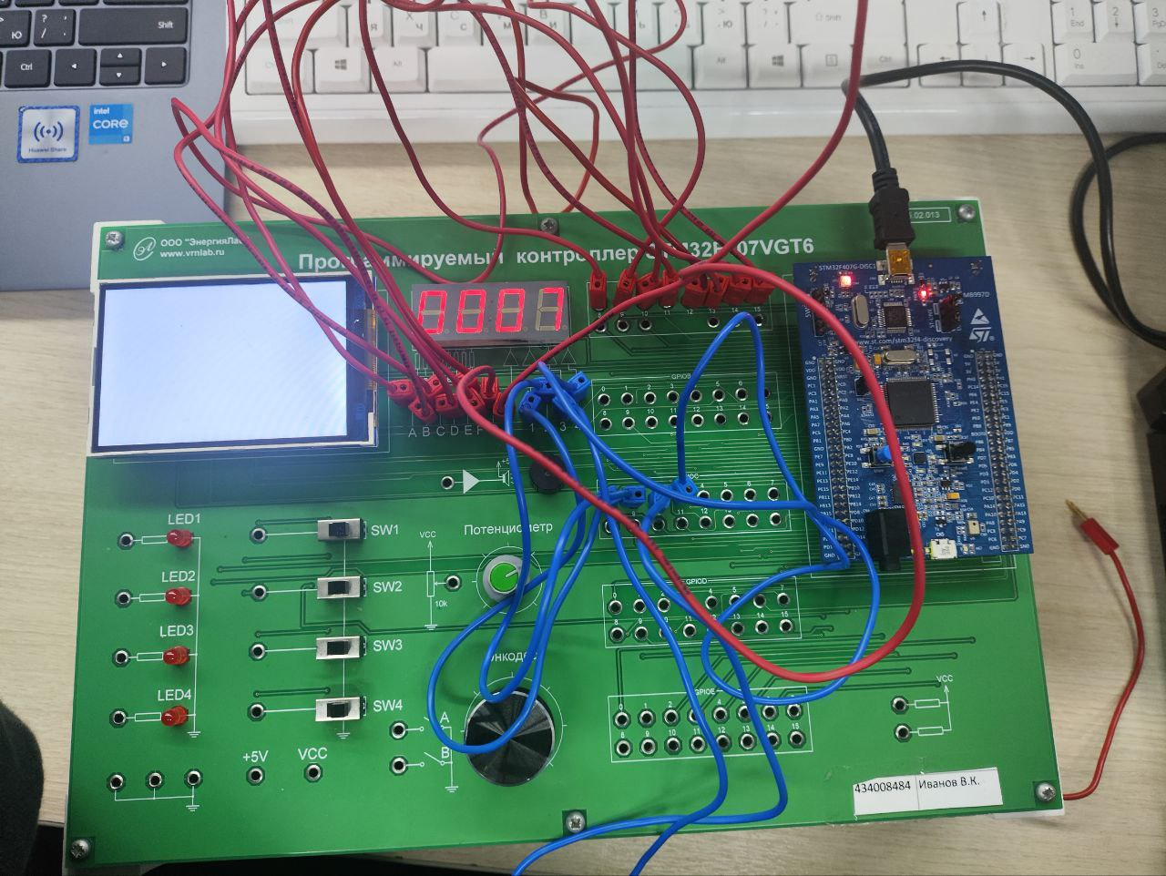
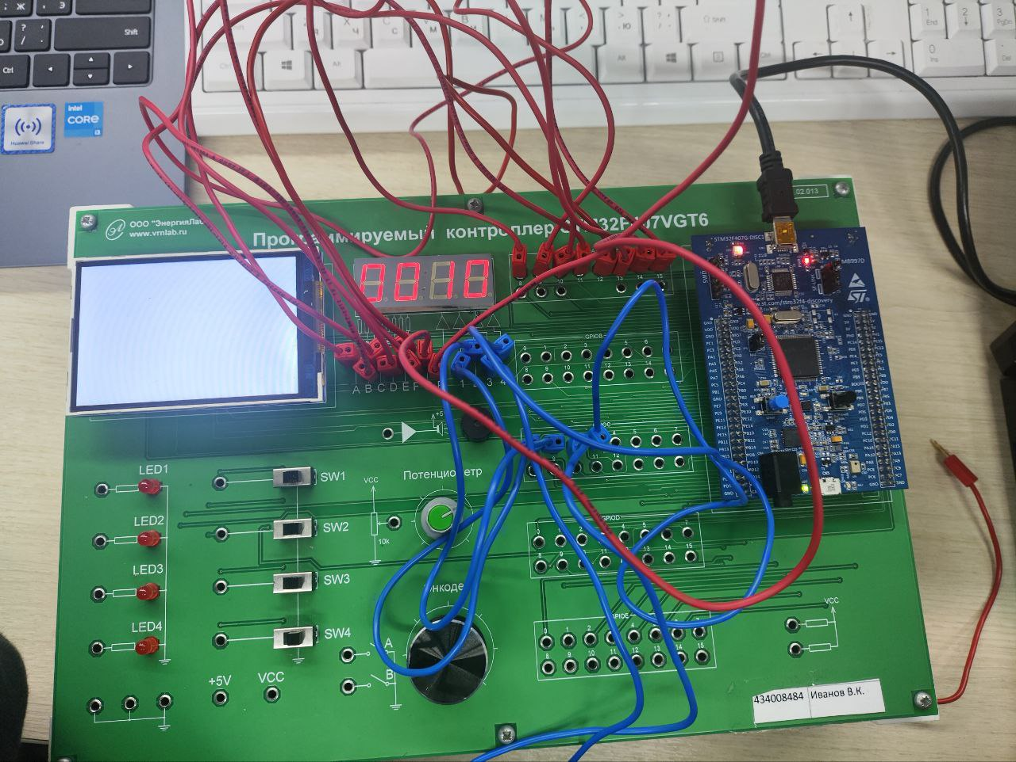

Контрольные вопросы
1. Чем отличается семисегментный индикатор с общим анодом от индикатора с общим катодом?
Индикатор с общим анодом имеет общий вывод, соединённый с положительным потенциалом питания (Vcc), и сегменты включаются подачей логического нуля на соответствующую линию.
Индикатор с общим катодом имеет общий вывод, соединённый с землёй (GND), и сегменты включаются подачей логической единицы.

2. В чём заключается принцип статической индикации и в каких случаях она применяется?
Статическая индикация — это способ управления, при котором каждый разряд индикатора подключён к отдельному набору сегментных линий GPIO, и сигнал на каждом сегменте удерживается постоянно.
Используется при работе с одноразрядными индикаторами или когда не требуется экономить количество GPIO.
Преимущество — простота. Недостаток — большое количество выводов.

3. Как работает динамическая (мультиплексная) индикация, и почему она экономит линии ввода-вывода?
При динамической индикации все сегменты a–g объединяются параллельно для всех разрядов, а выбор разряда выполняется через отдельные GPIO, управляющие катодами/анодами.
Микроконтроллер поочерёдно включает каждый разряд на очень короткое время (1–5 мс), подавая соответствующий код цифры.
Экономия GPIO достигается за счёт того, что линии сегментов используются общими, и для 4-разрядного индикатора требуется всего 7+4 = 11 линий вместо 28 при статике.

4. Почему при динамической индикации необходимо гасить все разряды перед включением нового?
Если не гасить разряды, возможно «наложение» сегментов: часть сегментов может кратковременно отображать неверное сочетание, что приводит к видимым артефактам.
Отключение всех разрядов перед включением одного обеспечивает чистое переключение, исключающее искажения.
Это описано в разделе с примером программы (стр. 11) — перед включением одного разряда выполняется запись GPIOC->BSRR = 0x000F для гашения всех катодов.

5. Как частота обновления влияет на восприятие изображения человеком? При какой минимальной частоте мерцание перестаёт быть заметным?
Человек перестаёт замечать мерцание при частоте ≈50–60 Гц и выше.
Для устойчивой динамической индикации рекомендуется диапазон 50–200 Гц.
Это связано с инерционностью зрения: если каждый разряд обновляется быстро, изображение воспринимается как непрерывное.

6. Каким образом можно реализовать отображение десятичной точки (сегмента DP) в динамическом режиме?
Сегмент dp подключается как обычный сегмент (например, к PA7).
При динамической индикации управление точкой осуществляется внутри каждого цикла, вместе с остальными сегментами:
- если точка должна светиться в определённом разряде — соответствующий бит dp включается при выводе кода цифры;
- в остальных разрядах dp остаётся выключенным.
- Принцип полностью аналогичен управлению остальными сегментами (стр. 3 и таблица сегментов).

7. Какие особенности конфигурации GPIO необходимо учитывать при работе с семисегментным индикатором по сравнению с управлением отдельными светодиодами?
- Необходимо учитывать тип индикатора: активный уровень может быть логическим 0 или 1.
- Линии сегментов должны быть настроены на выход push-pull.
- Для динамической индикации требуется быстрое переключение катодов/анодов, поэтому важна правильная настройка MODER/CRL.
- Необходимо исключать конфликт состояний: перед подачей нового кода нужно сбрасывать предыдущие значения (гашение разрядов).
- Нужно учитывать наличие восьмого сегмента dp.

8. В чём принципиальное отличие программного кода ЛР №2 от ЛР №1?
- В ЛР №1 управлению подвергались единичные светодиоды, а в ЛР №2 — целый набор сегментов.
- Используется таблица кодов сегментов, позволяющая выводить цифры по готовым шаблонам.
- Появляется обработка многоразрядного числа через массив.
- Вводится алгоритм динамической индикации, включающий циклический перебор разрядов.
- Требуется более сложная логика управления GPIO (BSRR/BRR, маски сегментов).
- Эти отличия подробно рассматриваются на стр. 11–12 (анализ нововведений).
Выводы по работе
В ходе выполнения лабораторной работы были приобретены следующие знания и навыки:

1. Новые теоретические знания
- Изучена структура семисегментного индикатора, особенности сегментов и дополнительные элементы (dp).
- Рассмотрены типы индикаторов: общий катод и общий анод, их различия в логике управления.
- Освоены принципы статической и динамической (мультиплексной) индикации.

2. Практические навыки
- Получены навыки конфигурирования портов GPIO микроконтроллера для работы с несколькими выходными линиями одновременно.
- Реализована статическая индикация одной цифры.
- Освоен алгоритм динамической индикации, включая:
  - последовательную активацию разрядов,
  - гашение предыдущего разряда,
  - формирование кодов сегментов,
  - выбор частоты обновления для отсутствия мерцания.

3. Отличия статической и динамической индикации
- Статическая индикация проста, но требует большого числа GPIO и плохо масштабируется.
- Динамическая индикация позволяет экономить выводы, используя общий набор сегментов, но требует периодического обновления и более сложной логики.
- Динамический метод — основной для многозначных индикаторов.

4. Освоенные приёмы программирования GPIO
- Настройка портов в режим output push-pull.
- Использование регистров ODR, BSRR, BRR, MODER / CRL.
- Формирование выходных комбинаций для сегментов по таблице кодов.
- Управление разрядами через активный уровень и маски битов.
- Работа с массивами для хранения нескольких цифр числа.

